Báo cáo kỹ thuật: Hệ thống Reverse Chatbot

Tóm tắt
Reverse Chatbot là hệ thống đảo chiều chatbot: thay vì trả lời câu hỏi của người dùng, nó đọc tài liệu đã nạp, đặt câu hỏi cho người học, chấm câu trả lời và chọn câu tiếp theo theo mức nắm vững của từng chủ đề.
Ý tưởng cốt lõi là chạy RAG theo chiều ngược. Chatbot thường lấy câu hỏi để truy xuất tài liệu rồi sinh câu trả lời. Reverse Chatbot lấy một đoạn tài liệu để sinh câu hỏi kèm đáp án chuẩn, rồi dùng chính đoạn đó làm căn cứ để kiểm định câu hỏi và chấm điểm.
Hệ thống gồm 9 module backend (FastAPI, Python) và một giao diện web (React, TypeScript), thử nghiệm trên tri thức của Thư viện Trường Đại học Bách Khoa.
Kết quả kiểm chứng. 23 test backend đều qua, và một lượt chạy trên trình duyệt thật đi hết luồng nhập tên, nạp tài liệu, sinh câu hỏi, học 5 câu, xem tổng kết. Giới hạn quan trọng: mọi lần chạy dùng LLM giả (mock) và embedding băm từ, nên chất lượng câu hỏi và độ chính xác khi chấm với LLM thật chưa được đo.

Bối cảnh và mục tiêu
Chatbot phổ biến trả lời câu hỏi của người dùng trong một lĩnh vực cụ thể. Đề tài đặt một thử nghiệm theo hướng ngược lại: dùng lượng tri thức đã có để đặt câu hỏi cho người dùng.
 | Chatbot truyền thống | Reverse Chatbot
Đầu vào | Câu hỏi của người dùng | Đoạn tri thức đã nạp
Đầu ra | Câu trả lời | Câu hỏi, điểm số, phản hồi
Vai trò người dùng | Người hỏi | Người trả lời
Vai trò của tri thức | Nguồn để trả lời | Nguồn để hỏi và căn cứ để chấm
Rủi ro chính | Bịa câu trả lời | Bịa câu hỏi, đáp án sai, chấm sai
Theo đề bài, câu hỏi có hai mức: mức đơn giản kiểm tra khả năng ghi nhớ thông tin, mức tình huống hoặc quy trình đánh giá khả năng vận dụng kiến thức. Hệ thống đặt tên hai mức này là recall và apply.
Yêu cầu của đề tài:
- Nghiên cứu các ứng dụng của LLM và đề xuất giải pháp cho Reverse Chatbot.
- Hiện thực thử nghiệm cơ chế trên một tập tri thức nhỏ, áp dụng thử với ứng dụng tại Thư viện Trường Đại học Bách Khoa.
- Dùng mô hình hoặc công cụ LLM sẵn có để thử nghiệm, tiến tới hoàn chỉnh giải pháp và phát triển hệ thống LLM riêng.
Ràng buộc thực hiện: thời gian khoảng một tháng, ngân sách tối thiểu, nền tảng kiến thức khoa học máy tính cơ bản. Vì vậy hệ thống dùng công nghệ miễn phí hoặc có gói miễn phí và tự viết phần lõi bằng Python thuần để dễ hiểu, dễ kiểm tra.

Cơ sở lý thuyết
Hệ thống ghép bảy khái niệm: mô hình ngôn ngữ lớn, embedding, RAG, sinh câu hỏi theo thang nhận thức, chấm điểm theo rubric, mô hình người học và đo độ đồng thuận khi đánh giá.

Mô hình ngôn ngữ lớn (LLM)
LLM là mô hình Transformer tự hồi quy: nó sinh từng token tiếp theo dựa trên các token trước đó, nên hành vi được điều khiển bằng prompt. Hệ thống dùng LLM cho ba việc: sinh câu hỏi, kiểm định câu hỏi, chấm câu trả lời tự luận. Điểm yếu cố hữu của LLM là ảo giác: nó có thể sinh ra câu hỏi hoặc đáp án trông hợp lý nhưng không có trong tài liệu. Toàn bộ thiết kế kiểm định ở phần sau nhằm chặn điều này.

Embedding và độ tương đồng cosine
Embedding ánh xạ một đoạn văn bản thành một vector sao cho các đoạn có nội dung gần nhau có vector gần nhau. Độ gần đo bằng cosine:
cos(u, v) = (u · v) / (‖u‖ ‖v‖)
Khi vector đã chuẩn hoá L2 (độ dài bằng 1), cosine bằng tích vô hướng, nên tìm lân cận chỉ cần một phép nhân ma trận. Hệ thống dùng cosine vào hai việc: tìm các mục liên quan làm ngữ cảnh cho câu hỏi mức vận dụng, và loại câu hỏi trùng (ngưỡng 0,92). Mô hình khuyên dùng khi chạy thật là đa ngôn ngữ, ví dụ BGE-M3 hoặc multilingual-E5.

Retrieval-Augmented Generation (RAG)
RAG ghép bước truy xuất tài liệu vào bước sinh văn bản, để đầu ra dựa trên bằng chứng thay vì chỉ dựa vào trí nhớ của mô hình. Dạng chuẩn:
p(y | x) ≈ ∑_{z ∈ top-k(x)} p(z | x) · p(y | x, z)
Trong chatbot thường, x là câu hỏi, z là đoạn tài liệu tìm được, y là câu trả lời. Reverse Chatbot đổi vai trò: z là đầu vào (một mục, cộng thêm các mục lân cận khi cần tình huống), y là cặp câu hỏi và đáp án chuẩn. Tài liệu không còn là thứ để tìm theo câu hỏi mà là thứ sinh ra câu hỏi, và cũng là thước đo đúng sai.

Sinh câu hỏi tự động và thang nhận thức Bloom
Sinh câu hỏi tự động (automatic question generation) tạo câu hỏi từ văn bản. Thang Bloom (bản sửa đổi của Anderson và Krathwohl) xếp mục tiêu nhận thức từ thấp đến cao: nhớ, hiểu, vận dụng, phân tích, đánh giá, sáng tạo. Hệ thống dùng hai nấc đầu:
Mức trong hệ thống | Nấc Bloom gần nhất | Dạng câu hỏi
recall | Nhớ | Trắc nghiệm, điền khuyết: con số, thời hạn, điều kiện
apply | Vận dụng | Tình huống, tự luận ngắn: xử lý theo quy định

Chấm điểm: luật, rubric và LLM-as-a-judge
Câu đóng (trắc nghiệm, điền khuyết) có đáp án xác định nên chấm bằng luật, kết quả lặp lại được. Câu mở cần hiểu ý, nên dùng LLM làm giám khảo (LLM-as-a-judge). Để giảm độ dao động của giám khảo LLM, hệ thống chia đáp án chuẩn thành các ý có trọng số (rubric). LLM chỉ trả lời có hoặc không cho từng ý, còn điểm được tính bằng code:
score = (∑ᵢ wᵢ cᵢ) / (∑ᵢ wᵢ), cᵢ ∈ {0, 1}
Câu được tính là đạt khi score ≥ 0,6.

Mô hình người học: EMA, đường quên và Leitner
Mức nắm vững m của mỗi chủ đề là trung bình trượt mũ (EMA) của điểm các lần trả lời, với hệ số α = 0,4. α lớn thì phản ứng nhanh, α nhỏ thì ít giật:
mₜ = mₜ₋₁ + α · (sₜ − mₜ₋₁)
Đường quên của Ebbinghaus mô tả trí nhớ giảm dần theo thời gian nếu không ôn; ôn lại đúng lúc làm chậm sự giảm đó. Hệ thống xấp xỉ ý này bằng hộp Leitner đơn giản: mỗi lần đúng liên tiếp kéo dài khoảng cách ôn lại theo bảng 0, 4, 24, 72, 168, 336 giờ; một lần sai đưa chủ đề về ôn ngay. Đây là xấp xỉ thô, không phải mô hình trí nhớ được hiệu chỉnh trên dữ liệu thật.

Đo độ đồng thuận khi đánh giá
Để biết giám khảo LLM có đáng tin không, so điểm hệ thống với điểm người chấm bằng sai số tuyệt đối trung bình (MAE) và hệ số Cohen's kappa trên quyết định đạt hay không đạt. Kappa trừ đi phần trùng hợp do ngẫu nhiên:
κ = (pₒ − pₑ) / (1 − pₑ)
trong đó p_o là tỉ lệ hai bên đồng ý và p_e là tỉ lệ đồng ý kỳ vọng nếu mỗi bên quyết định ngẫu nhiên.

Nguyên lý hoạt động
Hệ thống chạy hai pha. Pha chuẩn bị (người quản trị) biến tài liệu thành ngân hàng câu hỏi có căn cứ. Pha học (người học) chọn câu, chấm, cập nhật mức nắm vững rồi quay lại chọn câu tiếp theo.
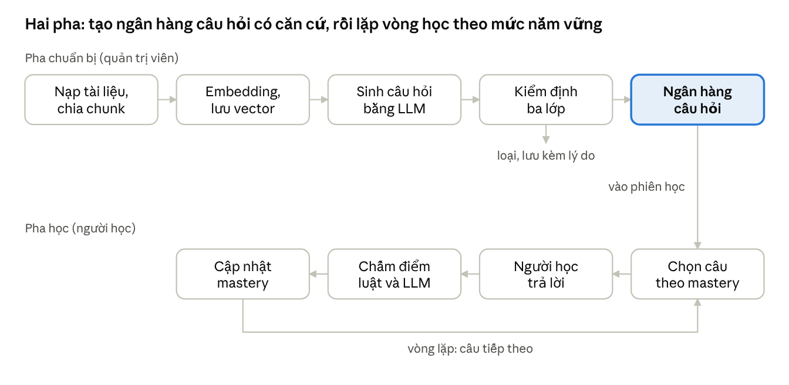
pipeline hai pha · 9 bước, 1 vòng lặp
Ngân hàng câu hỏi là điểm nối của hai pha: quản trị viên ghi vào, người học đọc ra. Câu không qua kiểm định không bao giờ đến tay người học.

Pha chuẩn bị
- Nạp và chia chunk. Đọc .txt, .md, .pdf, .docx thành văn bản, chia theo heading Markdown, rồi đoạn, rồi câu; tối đa 800 ký tự mỗi chunk, chồng lấn 100 ký tự. Mỗi chunk là một đơn vị tri thức và cũng là đơn vị theo dõi mức nắm vững. Tài liệu có cùng nội dung (so bằng SHA-256) không bị nạp hai lần.
- Embedding và lưu vector. Mỗi chunk, kèm heading, được mã hoá thành vector chuẩn hoá L2 và lưu trong ma trận numpy, ghi ra đĩa.
- Sinh câu hỏi. LLM nhận ngữ cảnh cùng một đặc tả (loại, mức) và trả về JSON. Mức recall chỉ dùng chính chunk. Mức apply thêm 2 chunk gần nhất cùng tài liệu (top-k = 2) để dựng tình huống. Mặc định mỗi chunk sinh 4 câu: trắc nghiệm, điền khuyết, tình huống, tự luận ngắn. Mỗi câu phải kèm source_quote, là đoạn trích nguyên văn làm căn cứ.
- Kiểm định ba lớp.
  - Luật: source_quote phải nằm trong tài liệu (≥ 92% token khớp); trắc nghiệm có đúng 4 lựa chọn khác nhau; điền khuyết có đúng một chỗ trống và đáp án xuất hiện trong tài liệu; tự luận có rubric từ 2 ý.
  - LLM kiểm định lần hai: câu trả lời được từ tài liệu, đáp án đúng, không mơ hồ.
  - Chống trùng: cosine với các câu đã có của cùng chunk phải dưới 0,92.
- Lưu trữ. Câu đạt được lưu trạng thái valid; câu không đạt được lưu trạng thái rejected kèm lý do, để thống kê chất lượng. Với trắc nghiệm, code xáo thứ tự lựa chọn một cách tất định theo nội dung câu hỏi, không để LLM tự đặt vị trí đáp án.

Pha học
- Chọn câu. Ưu tiên chunk chưa học, rồi chunk đến hạn ôn (mức nắm vững thấp trước), rồi các chunk còn lại; tránh lặp chunk trong cùng một phiên. Mức câu hỏi là apply khi m ≥ 0,6, ngược lại là recall. Ngân hàng thiếu câu thì sinh theo yêu cầu.
- Chấm điểm. Trắc nghiệm chấm bằng luật. Điền khuyết so khớp sau khi chuẩn hoá (bỏ dấu câu, chịu gõ không dấu, độ giống ≥ 0,85); không khớp thì LLM xem xét cách nói đồng nghĩa. Tự luận do LLM xác nhận từng ý rubric. LLM lỗi thì hệ thống chấm tạm bằng độ phủ từ khóa và đánh dấu fallback để giao diện cảnh báo.
- Phản hồi. Trả về đúng/sai, điểm, các ý còn thiếu, đáp án tham chiếu và đoạn trích căn cứ trong tài liệu.
- Cập nhật mô hình người học. Cập nhật mức nắm vững (EMA), số lần đúng liên tiếp và thời điểm ôn lại, rồi quay về bước chọn câu.

Kiến trúc và cấu trúc hệ thống
Hệ thống chia bốn tầng: giao diện web, API, chín module nghiệp vụ, và các kho lưu trữ cùng dịch vụ mô hình ở dưới.
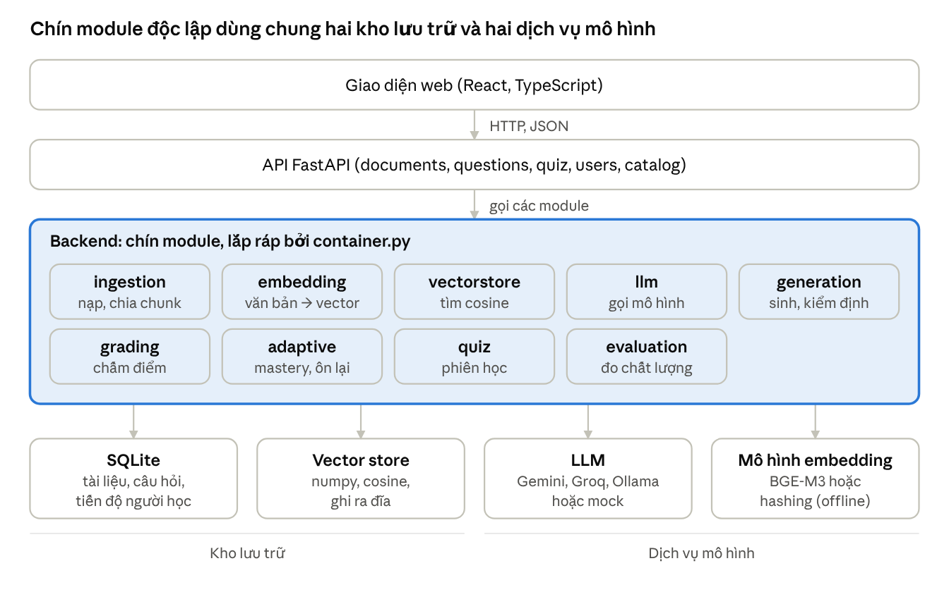
kiến trúc 4 tầng · 9 module backend
Giao diện chỉ nói chuyện với API; logic nghiệp vụ nằm trong các module; các module dùng chung SQLite, kho vector, LLM và mô hình embedding. container.py tạo và nối các module bằng tiêm phụ thuộc thủ công, nên khi kiểm thử có thể thay LLM thật bằng LLM giả mà không sửa code nghiệp vụ.

Các module backend
Module | Trách nhiệm | Hiện thực
ingestion | Đọc tài liệu, chia chunk, lưu DB | pypdf, python-docx; chia theo heading, đoạn, câu
embedding | Văn bản thành vector chuẩn hoá | hashing (offline, cho dev và test); sentence-transformers (BGE-M3, multilingual-E5)
vectorstore | Lưu và tìm vector gần nhất | Ma trận numpy, cosine vét cạn, ghi ra đĩa
llm | Gọi mô hình, parse JSON chịu lỗi, thử lại khi lỗi mạng | Gemini; OpenAI-compatible (Groq, Ollama, OpenRouter, vLLM); mock
generation | Prompt sinh câu hỏi, kiểm định, chống trùng | Luật + LLM kiểm định + cosine
grading | Chấm điểm theo loại câu hỏi | Luật cho câu đóng; rubric + LLM cho câu mở; dự phòng bằng từ khóa
adaptive | Mức nắm vững, lịch ôn, chọn câu tiếp theo | EMA + hộp Leitner đơn giản
quiz | Phiên học, tổng kết, tiến độ người dùng | next không phá vỡ khi gọi lặp, answer, summary
evaluation | Đo chất lượng câu hỏi và độ đồng thuận khi chấm | Báo cáo, MAE, Cohen's kappa, so sánh có RAG và không RAG

Giao diện web
Giao diện gồm năm màn hình: Học, Câu hỏi, Tổng kết, Tiến độ và Quản trị. Mọi lời gọi API nằm trong một file api.ts. Định tuyến bằng hash nên chỉ cần file tĩnh; backend phục vụ luôn thư mục frontend/dist, nên một tiến trình phục vụ cả hai và không cần cấu hình CORS.

Cấu trúc thư mục
reverse-chatbot/
├── app/
│ ├── main.py # tạo ứng dụng FastAPI, phục vụ frontend/dist
│ ├── config.py # cấu hình qua biến môi trường (.env)
│ ├── container.py # lắp ráp các module
│ ├── api/ # routers: system, documents, questions, quiz
│ ├── db/ # engine và các bảng SQLAlchemy
│ ├── common/ # xử lý văn bản, lỗi chung
│ └── modules/ # ingestion, embedding, vectorstore, llm,
│ # generation, grading, adaptive, quiz, evaluation
├── frontend/src/ # pages, components, api.ts, types.ts
├── scripts/ # ingest.py, generate.py, evaluate.py
├── tests/ # 23 test
└── data/sample/ # hai tài liệu mẫu (giả lập)

Công nghệ
Thành phần | Lựa chọn | Lý do
Backend | Python, FastAPI, Pydantic | Đề tài đã dùng Python; tự sinh tài liệu API
Cơ sở dữ liệu | SQLite qua SQLAlchemy | Không cần cài máy chủ, đủ cho quy mô thử nghiệm
Vector store | Numpy, cosine vét cạn | Vài trăm chunk không cần CSDL vector; giao diện nhỏ nên thay được bằng Chroma hoặc FAISS
LLM | Gemini, Groq, Ollama | Có gói miễn phí hoặc chạy cục bộ, phù hợp ngân sách tối thiểu
Embedding | BGE-M3 hoặc multilingual-E5 | Đa ngôn ngữ, chạy cục bộ, miễn phí
Frontend | React, TypeScript, Vite | Kiểm tra kiểu lúc build, có sẵn bộ dựng tĩnh

Thiết kế dữ liệu và API
Dữ liệu nằm trong bảy bảng SQLite. Chuỗi quan hệ là tài liệu gồm nhiều chunk, chunk gồm nhiều câu hỏi; mức nắm vững được lưu theo cặp (người học, chunk).
Bảng | Nội dung chính
documents | Tiêu đề, nguồn, mã bam nội dung (duy nhất, dùng để không nạp trùng)
chunks | Thuộc một tài liệu; vị trí, heading, văn bản
questions | Thuộc một chunk; loại, mức, câu hỏi, lựa chọn, đáp án, rubric, source_quote, trạng thái valid hoặc rejected, lý do loại, tên mô hình
users | Tên hiển thị
quiz_sessions | Người học, tài liệu, số câu, câu hiện tại, trạng thái
attempts | Mỗi lượt trả lời: nội dung, điểm, đúng hay sai, phản hồi, ý còn thiếu, cách chấm (rule, llm, fallback)
mastery | Khóa (người học, chunk): mức nắm vững, số lần đúng liên tiếp, số đúng, số sai, lần gần nhất, hạn ôn

API
Các endpoint nhóm quản trị yêu cầu header X-Admin-Key khi biến môi trường ADMIN_API_KEY được đặt. Nhóm công khai phục vụ người học.
Nhóm | Endpoint | Quyền
Hệ thống | GET /health, GET /catalog (chỉ tên tài liệu, số mục, đã có câu hỏi chưa) | Công khai
Tài liệu | POST /documents (tệp), POST /documents/text, GET /documents, GET /documents/{id}/chunks, DELETE /documents/{id} | Quản trị
Câu hỏi | POST /questions/generate, GET /questions, GET /questions/{id} | Quản trị
Người học | POST /users, GET /users/{id}/progress | Công khai
Phiên học | POST /quiz/sessions, GET /quiz/sessions/{id}/next, POST /quiz/sessions/{id}/answer, GET /quiz/sessions/{id}/summary | Công khai
Đánh giá | GET /evaluation/report | Quản trị

Luồng một phiên học
- POST /users tạo người học và trả về id.
- POST /quiz/sessions với số câu và phạm vi tài liệu tùy chọn, trả về session_id.
- GET .../next trả về câu hỏi ở dạng công khai, không có đáp án, rubric hay đoạn trích. Gọi lặp lại trả về đúng câu đó, vì câu hiện tại được lưu trong phiên.
- POST .../answer nhận question_id và câu trả lời; trả về điểm, phản hồi, đáp án tham chiếu, căn cứ và mức nắm vững mới. Trả lời một câu không phải câu hiện tại bị từ chối với mã 409.
- Lặp bước 3 và 4 đến đủ số câu, rồi GET .../summary cho điểm trung bình và các chủ đề cần ôn.

Cơ chế đảm bảo chất lượng và an toàn
Rủi ro lớn nhất của hệ thống là LLM sinh câu hỏi sai hoặc chấm sai mà trông rất tự tin. Vì vậy mỗi rủi ro có một cơ chế riêng, không phụ thuộc vào việc prompt được viết tốt.
Rủi ro | Cơ chế | Kiểm chứng
Câu hỏi bịa, ngoài tài liệu | Mỗi câu phải kèm đoạn trích nguyên văn nằm trong tài liệu; đáp án điền khuyết phải xuất hiện trong tài liệu; LLM kiểm định lần hai | Test đơn vị bác trích dẫn bịa
Đáp án trắc nghiệm lệch vị trí | Code xáo lựa chọn, tất định theo nội dung câu hỏi | Test: đáp án đúng vẫn đúng sau khi xáo
Lộ đáp án cho người học | Dạng câu hỏi công khai bỏ đáp án, rubric và đoạn trích; chỉ trả sau khi đã nộp câu trả lời | Test: next không chứa các trường đó
Prompt injection qua tài liệu hoặc câu trả lời | Nội dung người dùng nằm trong khối dữ liệu có dấu phân cách, ký hiệu giả mạo bị vô hiệu; prompt nói rõ đó là dữ liệu; câu trả lời bị cắt ở 2000 ký tự | Test với LLM giả, chưa thử với LLM thật
Giám khảo LLM dao động | LLM chỉ quyết định từng ý rubric có hay không, nhiệt độ 0; điểm do code tính | Chưa đo độ đồng thuận với người chấm
LLM lỗi hoặc hết hạn mức | Thử lại có lùi thời gian với mã 429 và 5xx; chấm dự phòng bằng từ khóa, gắn nhãn fallback và giao diện cảnh báo | Test yêu cầu và parse của hai provider bằng HTTP giả; nhánh dự phòng chưa có test riêng
Truy cập trái phép vào chức năng quản trị | Khóa X-Admin-Key, so sánh thời gian hằng | Test: sai khóa bị 401, đúng khóa vào được
Hai tính chất chung hỗ trợ việc đánh giá và gỡ lỗi. Thứ nhất, câu bị loại không bị xóa mà lưu với lý do, nên có thể thống kê vì sao câu hỏi hỏng. Thứ hai, nạp tài liệu là thao tác bất biến: nạp cùng nội dung hai lần không tạo dữ liệu trùng.

Tác dụng và ứng dụng
Hệ thống biến việc đọc quy định từ thụ động thành chủ động: người học bị hỏi, biết ngay mình sai ở đâu và quy định nào làm căn cứ. Các tác dụng dưới đây là theo thiết kế; chưa được đo trên người dùng thật.
Đối tượng | Tác dụng | Cơ chế tạo ra
Người học | Tự kiểm tra hiểu biết về quy định; biết ngay sai ở đâu; được hỏi lại mục hay sai | Phản hồi kèm trích dẫn; mức nắm vững và lịch ôn theo từng chủ đề
Quản trị viên | Nạp tài liệu là có ngay ngân hàng câu hỏi; thấy câu nào bị loại và vì sao | Pipeline sinh và kiểm định; trang Quản trị có báo cáo chất lượng
Thư viện | Có dữ liệu lượt trả lời để biết quy định nào hay bị hiểu sai | Bảng attempts và mastery (chưa có màn hình tổng hợp nhiều người học)
Nhóm nghiên cứu | Nền để so sánh LLM, mô hình embedding, đo độ đồng thuận khi chấm | Provider thay được bằng cấu hình; module evaluation

Ứng dụng thử nghiệm ở Thư viện ĐHBK
Tri thức mẫu gồm nội quy mượn và trả sách, xử lý quá hạn và mất sách, phòng học nhóm, truy cập cơ sở dữ liệu điện tử và đặt lịch tư vấn tra cứu. Lưu ý: hai tài liệu trong data/sample là dữ liệu giả lập để kiểm tra luồng chạy, không phải quy định thật của Thư viện. Khi dùng thật cần thay bằng tài liệu chính thức và xin phép Thư viện.

So với bộ trắc nghiệm soạn sẵn
Tiêu chí | Bộ trắc nghiệm soạn sẵn | Reverse Chatbot
Nguồn câu hỏi | Người soạn, thủ công | Sinh từ tài liệu, có kiểm định
Khi tài liệu đổi | Soạn lại | Nạp lại và sinh lại
Chọn câu | Cùng một bộ cho mọi người | Theo mức nắm vững từng chủ đề
Phản hồi | Đúng hoặc sai | Điểm, ý còn thiếu, đáp án, trích dẫn
Chi phí vận hành | Công soạn câu hỏi | Gọi LLM (có gói miễn phí) và công rà soát
Đổi lại, câu sinh tự động cần người rà soát mẫu trước khi dùng thật. Đây là lý do hệ thống có công cụ xuất mẫu câu hỏi ra file CSV để người duyệt đánh dấu đạt hay không.

Kiểm thử và đánh giá
Luồng hệ thống đã được kiểm chứng đầu cuối, nhưng chất lượng câu hỏi và độ chính xác khi chấm thì chưa được đo. Mọi lần chạy dưới đây dùng LLM giả và embedding băm từ.

Đã chạy
Kiểm thử | Phạm vi | Kết quả
pytest (23 test) | Chia chunk, trích JSON, chuẩn hoá tiếng Việt, luật câu hỏi, chấm trắc nghiệm và điền khuyết, mastery, vector store, luồng API, danh mục, hai provider (HTTP giả), khóa quản trị | 23 qua
Trình duyệt thật (Chromium) | Nhập tên; sai khóa quản trị bị chặn; nạp 2 tài liệu mẫu; sinh câu hỏi; học 5 câu; tổng kết; tiến độ; màn hình điện thoại 390 px | Chạy hết luồng
CLI với LLM giả | ingest, generate, evaluate | 5 chunk, 20 câu hợp lệ, 0 câu bị loại
Vài điều cần đọc đúng phạm vi của những kết quả trên:
- 0 câu bị loại không chứng tỏ chất lượng. LLM giả dựng câu hỏi từ chính các câu trong tài liệu nên luôn qua kiểm định.
- Trong lượt chạy trình duyệt, cả 5 câu người học nhận đều là trắc nghiệm, vì người học mới có m < 0,6 nên chỉ được hỏi mức recall. Ngân hàng có đủ bốn loại câu, nhưng luồng giao diện với câu tình huống và tự luận chưa được chạy trên trình duyệt.
- So sánh có RAG và không RAG với LLM giả cho kết quả 16/16 câu hợp lệ so với 0/16. Đây chỉ là bằng chứng công cụ đo hoạt động, vì LLM giả không có tài liệu thì không thể trích dẫn; không dùng số này để kết luận về RAG.

Cần đo với LLM thật
Bốn phép đo dưới đây đã có lệnh sẵn trong scripts/evaluate.py. Cỡ mẫu là gợi ý, không phải yêu cầu.
Phép đo | Cách làm | Lệnh
Tỉ lệ câu qua kiểm định tự động | Số câu hợp lệ trên tổng số sinh, kèm lý do loại | evaluate report
Tỉ lệ đạt do người duyệt | Xuất khoảng 50 câu ngẫu nhiên, người duyệt đánh dấu 1 hoặc 0 theo đúng nguồn, rõ ràng, độ khó phù hợp | evaluate export-review, evaluate import-review
Độ đồng thuận khi chấm | Khoảng 30 đến 50 câu trả lời có điểm của người; tính MAE, độ chính xác đạt hay không đạt, Cohen's kappa | evaluate grader
Có RAG so với không RAG | Cùng chunk, sinh hai cách, đo tỉ lệ câu có căn cứ trong tài liệu thật | evaluate rag-vs-norag
Ngoài ra cần khảo sát ngắn 5 đến 10 sinh viên sau khi dùng thử (độ hữu ích, độ khó), phần này làm thủ công.

Hạn chế và hướng phát triển
Hạn chế quan trọng nhất là hệ thống mới chứng minh được luồng chạy, chưa chứng minh được chất lượng. Việc đó chỉ làm được khi có LLM thật và tài liệu thật.

Hạn chế hiện tại
- Chưa đo với LLM thật: chất lượng câu hỏi, độ chính xác khi chấm và chất lượng tiếng Việt chưa biết. Prompt có thể cần chỉnh.
- Embedding mặc định yếu: bản băm từ chỉ dùng để dev và test; việc chọn mục liên quan và chống trùng chỉ đáng tin khi dùng mô hình embedding thật.
- Chưa có đăng nhập: user_id do client gửi và được nhớ trong trình duyệt, nên xoá dữ liệu trình duyệt là mất tiến độ.
- Mô hình người học đơn giản: EMA và bảng khoảng cách ôn lại là xấp xỉ thô, chưa được hiệu chỉnh trên dữ liệu người học thật.
- Dữ liệu và hạ tầng: tài liệu mẫu là giả lập; PDF dạng ảnh cần OCR trước; CSDL chưa có migration (dùng create_all); chưa có màn hình thống kê nhiều người học cho Thư viện.

Hướng phát triển
- Chạy với LLM và embedding thật. Thử 2 đến 3 mô hình trên cùng một bộ khoảng 20 câu mẫu để chọn mô hình tốt nhất cho tiếng Việt, rồi chỉnh prompt.
- Hoàn tất bốn phép đo ở phần trên, dùng tài liệu chính thức của Thư viện, kèm khảo sát sinh viên.
- Đăng nhập và hạ tầng. Tích hợp xác thực của trường, thêm migration (Alembic) và màn hình thống kê cho thư viện.
- Tiến tới LLM riêng (yêu cầu cuối của đề tài). Tinh chỉnh (ví dụ LoRA) một mô hình nhỏ trên các cặp câu hỏi và đáp án đã qua kiểm định và được người duyệt, cùng nhật ký chấm có nhãn của người, rồi so với mô hình có sẵn bằng chính bốn phép đo trên. Với kho tri thức nhỏ như một thư viện, lợi ích có thể không đáng kể, nên cần đo trước khi kết luận.

Tài liệu tham khảo
Các tài liệu dưới đây được trích theo hiểu biết, chưa được mở lại trong phiên làm việc này. Nên kiểm tra thông tin xuất bản trước khi đưa vào báo cáo chính thức.
- Vaswani, A. và cộng sự (2017). Attention Is All You Need. arXiv:1706.03762
- Lewis, P. và cộng sự (2020). Retrieval-Augmented Generation for Knowledge-Intensive NLP Tasks. NeurIPS. arXiv:2005.11401
- Reimers, N., Gurevych, I. (2019). Sentence-BERT: Sentence Embeddings using Siamese BERT-Networks. EMNLP. arXiv:1908.10084
- Chen, J. và cộng sự (2024). BGE M3-Embedding: Multi-Lingual, Multi-Functionality, Multi-Granularity Text Embeddings. arXiv:2402.03216
- Zheng, L. và cộng sự (2023). Judging LLM-as-a-Judge with MT-Bench and Chatbot Arena. arXiv:2306.05685
- Anderson, L. W., Krathwohl, D. R. (biên tập, 2001). A Taxonomy for Learning, Teaching, and Assessing: A Revision of Bloom's Taxonomy of Educational Objectives. Longman.
- Ebbinghaus, H. (1885). Über das Gedächtnis. Duncker & Humblot.
- Leitner, S. (1972). So lernt man lernen. Herder.
- Cohen, J. (1960). A coefficient of agreement for nominal scales. Educational and Psychological Measurement, 20(1), 37–46.

